Лабораторная работа 2. Исследование протокола TCP и алгоритма управления очередью RED
Абакумова Олеся Максимовна, НФИбд-02-22
Содержание

Список иллюстраций

Список таблиц

1 Цель работы
Исследовать протокол TCP и алгоритм управления очередью RED.

2 Теоретическое введение
Протокол управления передачей (Transmission Control Protocol, TCP) имеет средства управления потоком и коррекции ошибок, ориентирован на установление соединения.
Random early detection (RED) (Произвольное Раннее Обнаружение) — один из алгоритмов AQM для управления переполнением очередей маршрутизаторов.

3 Выполнение лабораторной работы

3.1 Пример с дисциплиной RED
Постановка задачи
Описание моделируемой сети:
- сеть состоит из 6 узлов;
- между всеми узлами установлено дуплексное соединение с различными пропускной способностью и задержкой 10 мс (см. рис. 2.4);
- узел r1 использует очередь с дисциплиной RED для накопления пакетов, максимальный размер которой составляет 25;
- TCP-источники на узлах s1 и s2 подключаются к TCP-приёмнику на узле s3;
- генераторы трафика FTP прикреплены к TCP-агентам.
Требуется разработать сценарий, реализующий модель согласно рис. 2.4, по- строить в Xgraph график изменения TCP-окна, график изменения длины очереди и средней длины очереди.
Реализация модели
Для начала по аналогии с предыдущими лабораторными работами в рабочем каталоге создадим файл,предположим RED.tcl и откроем его на редактировании в любом доступном редакторе,я выбрала nano. Он должен содержать следующее:
set ns [new Simulator]
set nf [open out.nam w]
$ns namtrace-all $nf
set f [open out.tr w]
$ns trace-all $f
# открытие на запись файла трассировки out.tr
# для регистрации всех событий
set f [open out.tr w]
# все регистрируемые события будут записаны в переменную f
$ns trace-all $f
# Процедура finish:
proc finish {} {
global tchan_
# подключение кода AWK:
set awkCode {
{
if ($1 == "Q" && NF>2) {
print $2, $3 >> "temp.q";
set end $2
}
else if ($1 == "a" && NF>2)
print $2, $3 >> "temp.a";
}
}
set f [open temp.queue w]
puts $f "TitleText: RED :D"
puts $f "Device: Postscript"
if { [info exists tchan_] } {
close $tchan_
}
exec rm -f temp.q temp.a
exec touch temp.a temp.q
exec awk $awkCode all.q
puts $f \"Ochered"
exec cat temp.q >@ $f
puts $f \n\"Sr_Ochered"
exec cat temp.a >@ $f
close $f
# Запуск xgraph с графиками окна TCP и очереди:
exec xgraph -bb -tk -x time -t "TCPRenoCWND" WindowVsTimeReno &
exec xgraph -bb -tk -x time -y queue temp.queue &
exit 0
}
# Формирование файла с данными о размере окна TCP:
proc plotWindow {tcpSource file} {
global ns
set time 0.01
set now [$ns now]
set cwnd [$tcpSource set cwnd_]
puts $file "$now $cwnd"
$ns at [expr $now+$time] "plotWindow $tcpSource $file"
}
# Узлы сети:
set N 5
for {set i 1} {$i < $N} {incr i} {
set node_(s$i) [$ns node]
}
set node_(r1) [$ns node]
set node_(r2) [$ns node]
# Соединения:
$ns duplex-link $node_(s1) $node_(r1) 10Mb 2ms DropTail
$ns duplex-link $node_(s2) $node_(r1) 10Mb 3ms DropTail
$ns duplex-link $node_(r1) $node_(r2) 1.5Mb 20ms RED
$ns queue-limit $node_(r1) $node_(r2) 25
$ns queue-limit $node_(r2) $node_(r1) 25
$ns duplex-link $node_(s3) $node_(r2) 10Mb 4ms DropTail
$ns duplex-link $node_(s4) $node_(r2) 10Mb 5ms DropTail
# Агенты и приложения:
set tcp1 [$ns create-connection TCP/Reno $node_(s1) TCPSink $node_(s3) 0]
$tcp1 set window_ 15
set tcp2 [$ns create-connection TCP/Reno $node_(s2) TCPSink $node_(s3) 1]
$tcp2 set window_ 15
set ftp1 [$tcp1 attach-source FTP]
set ftp2 [$tcp2 attach-source FTP]
# Мониторинг размера окна TCP:
set windowVsTime [open WindowVsTimeReno w]
set qmon [$ns monitor-queue $node_(r1) $node_(r2) [open qm.out w] 0.1];
[$ns link $node_(r1) $node_(r2)] queue-sample-timeout;
# Мониторинг очереди:
set redq [[$ns link $node_(r1) $node_(r2)] queue]
set tchan_ [open all.q w]
$redq trace curq_
$redq trace ave_
$redq attach $tchan_
# Добавление at-событий:
$ns at 0.0 "$ftp1 start"
$ns at 1.1 "plotWindow $tcp1 $windowVsTime"
$ns at 3.0 "$ftp2 start"
$ns at 10 "finish"
# запуск модели
$ns run
После сохранения файла,мы используем команду ns и получаем следующие графики (рис. 1):
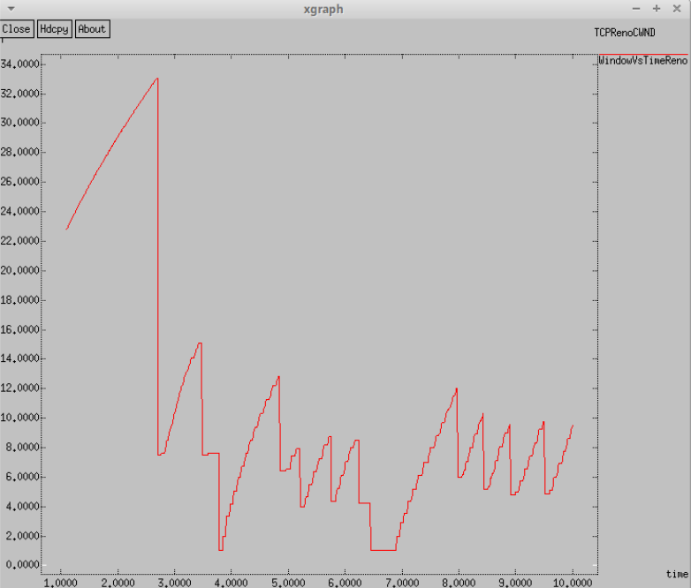
Рис. 1: График динамики размера окна TCP
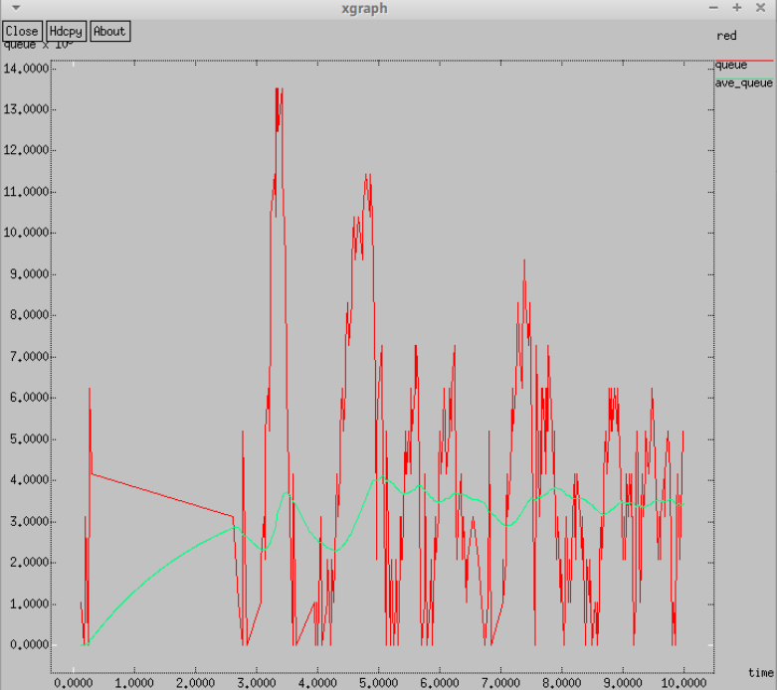
Рис. 2: График динамики длины очереди и средней длины очереди
По графику можно наблюдать, что средняя длина очереди варьируется от 2 до 4, в то время как максимальное значение достигает 14.

3.2 Упражнение
- Измените в модели на узле s1 тип протокола TCP с Reno на NewReno, затем на Vegas. Сравните и поясните результаты.
- Внесите изменения при отображении окон с графиками (измените цвет фона, цвет траекторий, подписи к осям, подпись траектории в легенде).
Для того,чтобы получить графики, которые будут отражать новые результаты,нам необходимо изменить следующие строки.Сначала для Newreno (рис. 3):
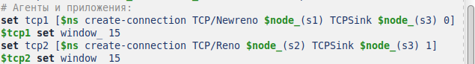
Рис. 3: Изменение с Reno на Newreno
Мы получаем следующие результаты (рис. 4):
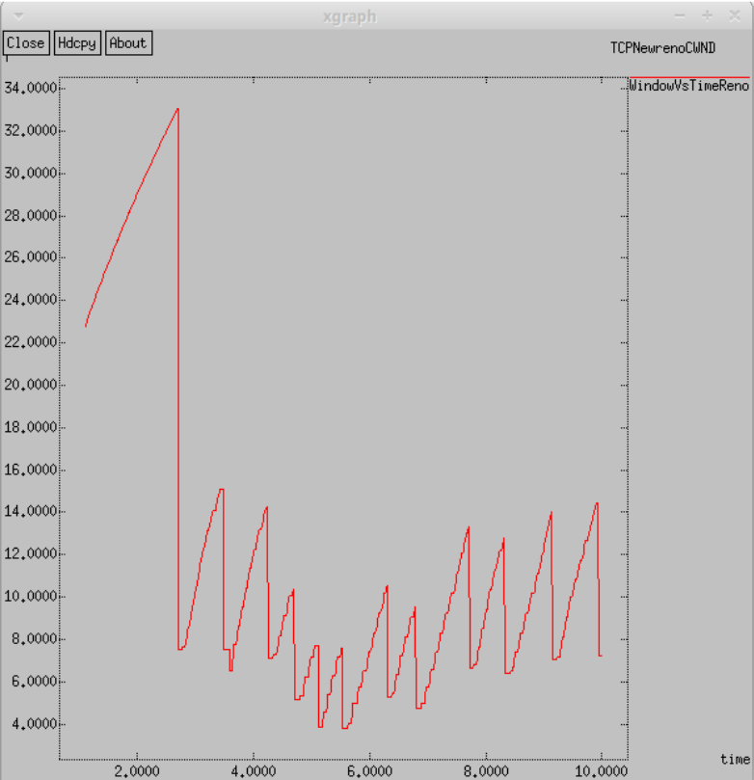
Рис. 4: График с Newreno
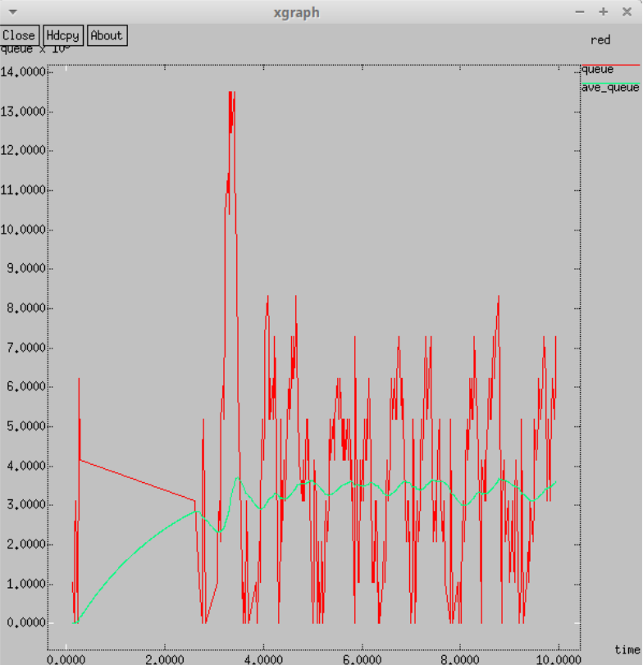
Рис. 5: График red при использовании Newreno
Аналогично графику с типом Reno, средняя длина очереди колеблется в диапазоне от 2 до 4, при этом максимальное значение достигает 14. Графики демонстрируют схожесть. В обоих алгоритмах размер окна продолжает увеличиваться до тех пор, пока не произойдет потеря сегмента.
Теперь рассмотрим вариант с Vegas (рис. 6):
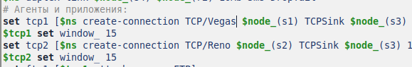
Рис. 6: Изменение Newreno на Vegas
И мы получаем следующие результаты (рис. 7):
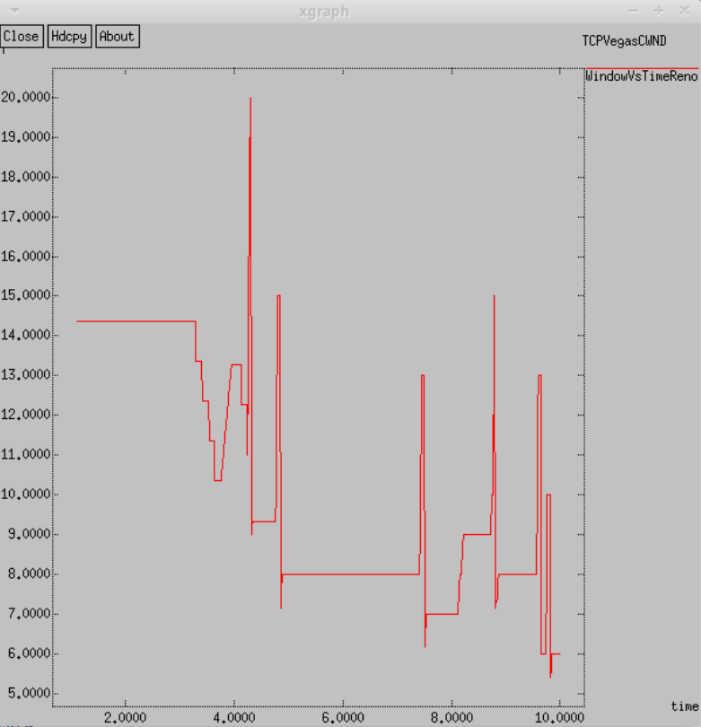
Рис. 7: График с Vegas
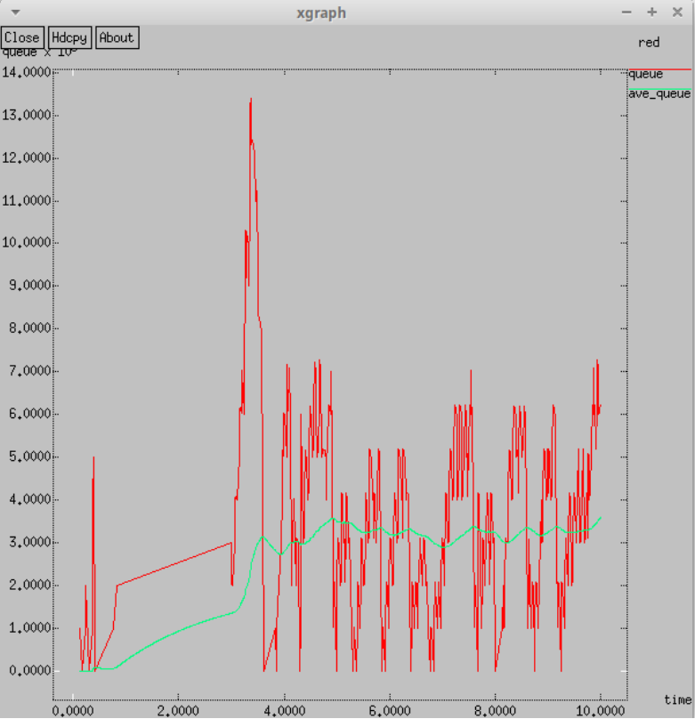
Рис. 8: График red при использовании Vegas
На графике видно, что средняя длина очереди колеблется в пределах от 2 до 4, при этом чаще наблюдаются меньшие значения по сравнению с типами Reno и NeReno. Максимальное значение длины очереди достигает 14. Явные различия также наблюдаются в динамике изменения размера окна. У TCP Vegas максимальный размер окна составляет 20, в отличие от 34 у NewReno. Примечательно, что TCP Vegas способен выявлять перегрузку в сети до того, как произойдет потеря пакета, и сразу же снижает размер окна. Таким образом, TCP Vegas эффективно справляется с перегрузкой без потерь пакетов.
Теперь внесем изменения при отображении окон с графиками.Для того,чтобы изменить цвет фона, цвет траекторий, подписи к осям, подпись траектории в легенде, можно внести следующие изменения в файл:
set f [open temp.queue w]
puts $f "TitleText: RED :D"
puts $f "Device: Postscript"
puts $f "0.Color: Green"
puts $f "1.Color: orange"
if { [info exists tchan_] } {
close $tchan_
}
exec rm -f temp.q temp.a
exec touch temp.a temp.q
exec awk $awkCode all.q
puts $f \"Ochered"
exec cat temp.q >@ $f
puts $f \n\"Sr_Ochered"
exec cat temp.a >@ $f
close $f
# Запуск xgraph с графиками окна TCP и очереди:
exec xgraph -fg pink -bg black -bb -tk -x time -t "TCPRenoCWND" WindowVsTimeReno &
exec xgraph -fg white -bg black -bb -tk -x time -y ochered temp.queue &
exit 0
}
Внеся эти настройки в исходный файл, мы значительно видоизменим отображение окон с графиками и получим следующее (рис. 9):
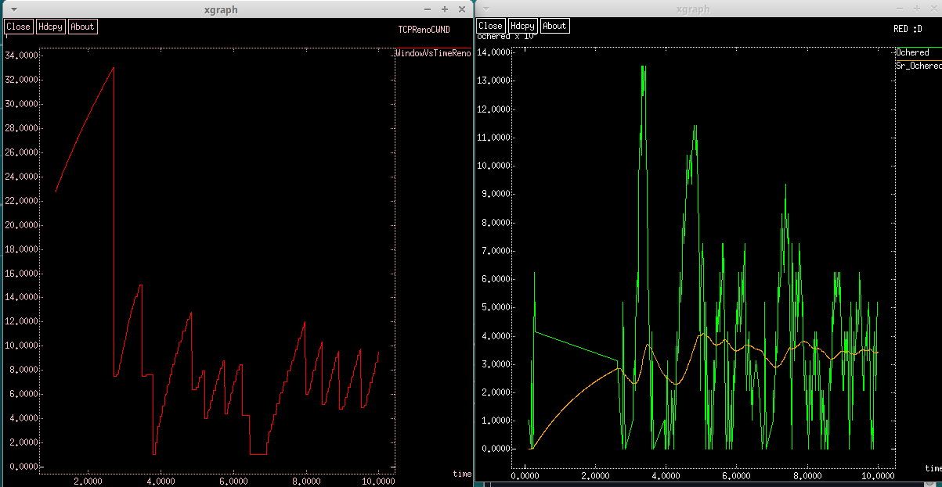
Рис. 9: Окна графиков с новыми настройками

4 Выводы
Во время выполнения данной лабораторной работы я исследовала протокол TCP и алгоритм управления очередью RED, получив некоторые навыки при работе с ними.

